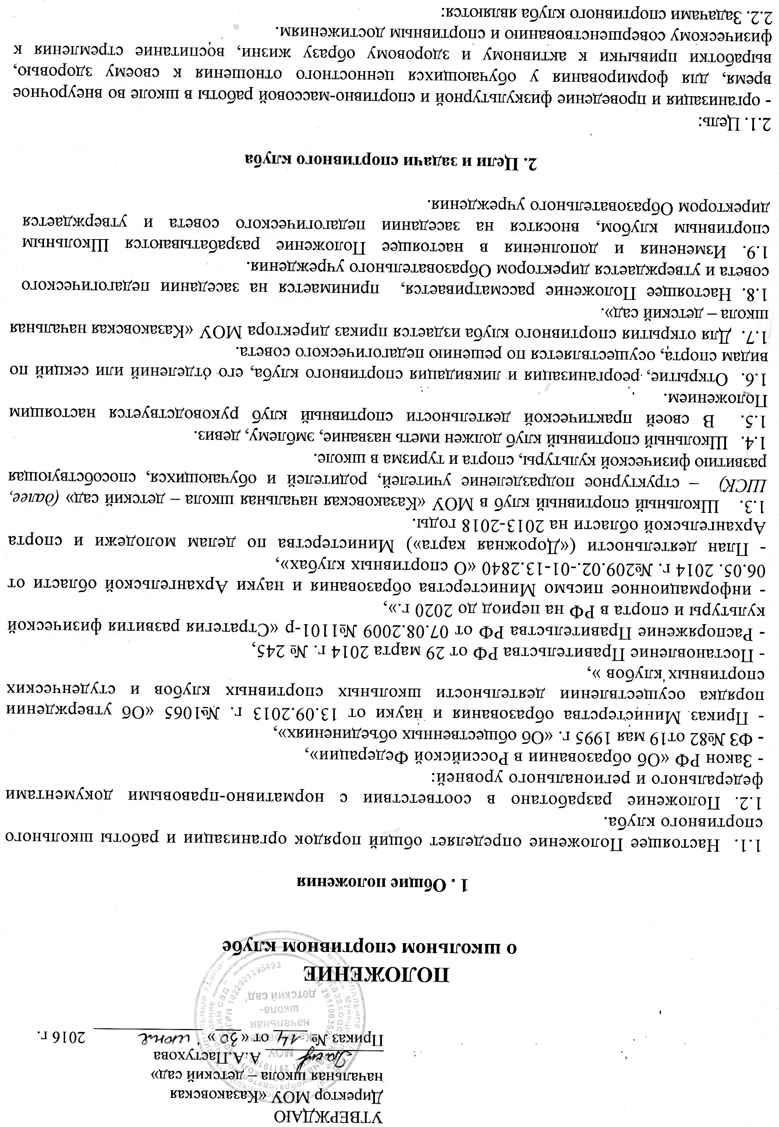-

вовлекать обучающихся в систематические занятия физкультурой и спортом, формирование мотивации и устойчивого интереса к ведению здорового образа жизни;

- организовать физкультурно-спортивную работу с обучающимися;

- участвовать в спортивных мероприятиях и соревнованиях различного уровня: школьного, муниципального, районного, областного;

- развивать работу, направленную на пропаганду ЗОЖ;

- оказывать содействие обучающимся в создании необходимых условий для эффективной организации образовательного и тренировочного процесса;

- организовывать спортивно-массовую работу с обучающимися, имеющими ограниченные возможности здоровья.

**3. Деятельность Школьного спортивного клуба**

3.1. Основной деятельностью ШСК является:

- проведение широкой пропаганды физической культуры и спорта в Образовательном учреждении;

- информирование обучающихся образовательного учреждения и их родителей (законных представителей) о развитии спортивного движения, о массовых и индивидуальных формах физкультурно-оздоровительной и спортивной работы, используемых в образовательном учреждении;

- содействие реализации образовательных программ дополнительного образования детей физкультурно-спортивной направленности;

- проведение спортивно-массовых мероприятий и соревнований среди обучающихся;

- создание и подготовка команд обучающихся по различным видам спорта для участия в межшкольных, муниципальных, районных и городских соревнованиях;

- организация различных форм активного спортивно-оздоровительного отдыха обучающихся;

3.2. Занятия в спортивных секциях проводятся в соответствии с программами, планом работы ШСК. Деятельность ШСК согласуется с общим планом работы образовательного учреждения.

### 4. Организация работы спортивного клуба.

4.1. Спортивный клуб создается по инициативе педагогов и обучающихся школы при поддержке администрации школы.

4.2. Общее организационное и методическое руководство осуществляет педагогический работник образовательного учреждения, на которого возложено руководство ШСК.

4.3. Членами ШСК могут быть обучающиеся 1-4 классов, родители (законные представители) обучающихся, педагогические работники образовательного учреждения.

Количество членов клуба, секций и команд не может быть ограничено, но должно соответствовать условиям и возможностям школы.

Комплектование групп осуществляется с учетом пола, возраста, состояния здоровья и уровня физической подготовленности, спортивной направленности, по желанию детей.

4.4. Деятельностью ШСК руководит Совет спортивного клуба.

4.5. Руководство работой в классах осуществляют физорги, избираемые на учебный год.

4.6. Руководство в командах осуществляют капитаны, избираемые сроком на один год, спортивный сезон или на время проведения спортивного мероприятия.

**5. Совет спортивного клуба**

5.1. Совет клуба, в составе 5 человек, избирается сроком на один год открытым голосованием на общем собрании клуба. Из состава клуба избирается Председатель (Президент клуба) Совета клуба, его помощник и заместитель. Решения Совета клуба правомочны, если на заседаниях присутствует не менее 2/3 от общего числа членов Совета клуба. Решения принимаются на заседаниях Совета клуба простым большинством голосов от общего числа присутствующих членов Совета. Заседания Совета клуба проводятся не реже одного раза в четверть и оформляются протоколом.

5.2. Между членами Совета распределяются обязанности по руководству комиссиями:

спортивно-массовой работы, организационно-методической работы, пропаганде физической культуры и спорта. Обязанности между членами Совет клуба определяет самостоятельно.

5.3. Совет клуба:

- принимает решение о названии ШСК (если в нем есть необходимость);

- утверждает символику ШСК;

- утверждает план работы на год и ежегодный отчет о работе ШСК;

- принимает решения о приеме и исключении членов ШСК;

- организует проведение общешкольных спортивных мероприятий;

- отвечает за выполнение плана работы ШСК, заслушивает отчеты членов клуба о выполнении запланированных мероприятий;

- обеспечивает систематическое информирование обучающихся и родителей (законных представителей) о деятельности ШСК;

- обобщает накопленный опыт работы и обеспечивает развитие лучших традиций деятельности ШСК;

- готовит предложения руководителю Образовательного учреждения о поощрении членов ШСК, обеспечивших высокие результаты в организационной, физкультурно-оздоровительной и спортивно-массовой работе.

**6. Материально-техническая база**

6.1. Для проведения физкультурно-оздоровительной работы в спортивном клубе используются спортивный инвентарь и оборудование, спортивный зал и спортивная площадка, на базе которых создан клуб, а также другие спортивные сооружения, которые имеют разрешение на организацию и проведение физкультурно-оздоровительных и спортивно-массовых мероприятий.

6.2. Так как Школьный спортивный клуб не является юридическим лицом, он не может наделяться обособленным имуществом.

6.3. Школьный спортивный клуб имеет финансовое обеспечение в рамках единой сметы Образовательного учреждения. Текущие расходы Школьного спортивного клуба планируются по смете Образовательного учреждения и оплачиваются из бюджетных и внебюджетных финансовых средств.

**7. Права и обязанности воспитанников** **спортивного клуба**

7.1. Воспитанники спортивного клуба имеют право:

- бесплатно посещать спортивные секции, пользоваться спортивным инвентарем, оборудованием сооружениями, а также методическими пособиями;

- принимать активное участие в спортивных и физкультурно-оздоровительных мероприятиях школы;

- избирать и быть избранным в Совет школьного спортивного клуба;

- вносить предложения по совершенствованию работы спортивного клуба.

7.2. Воспитанник спортивного клуба обязан соблюдать:

- установленный порядок;

- соблюдать Положение о Школьном спортивном клубе;

- соблюдать правила техники безопасности при проведении занятий;

- бережно относиться к имуществу и спортивному инвентарю;

- рекомендации врача по вопросам самоконтроля состояния здоровья;

**8. Документация клуба, учет и отчетность**

8.1. В своей деятельности ШСК руководствуется планом работы ШСК, составленным на учебный год.

8.2. Совет спортивного клуба школы ведет следующая документация:

- план работы ШСК на учебный год;

- журнал учета работы спортивного клуба школы;

- протоколы заседаний ШСК;

- дневник спортивных достижений учащихся школы.

**9. Ответственность**

9.1 Ответственность за качество выполнения возложенных настоящим Положением на ШСК целей, задач и функций, выполнение плана работы по всем направлениям деятельности, сохранность оборудования и спортивного инвентаря, а так же за создание условий для эффективной работы педагогических работников несет Совет клуба и президент Школьного спортивного клуба.

9.2. Каждый педагог ШСК несет ответственность за качество выполнения работ, а также жизнь и здоровье обучающихся, сохранность оборудования и спортивного инвентаря.